- Vẽ sơ đồ Layered Architecture.
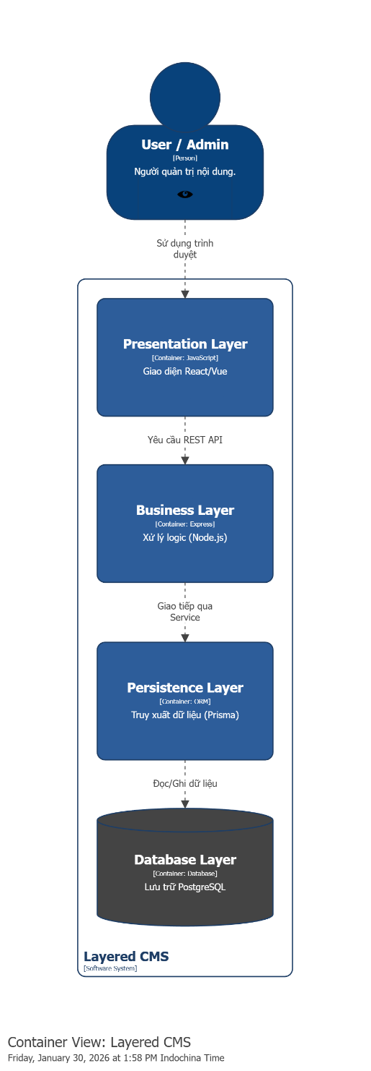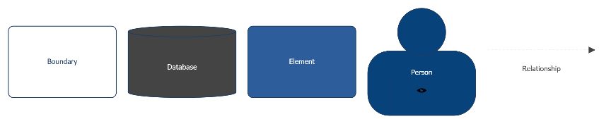
- Vẽ sơ đồ Microkernel Architecture.
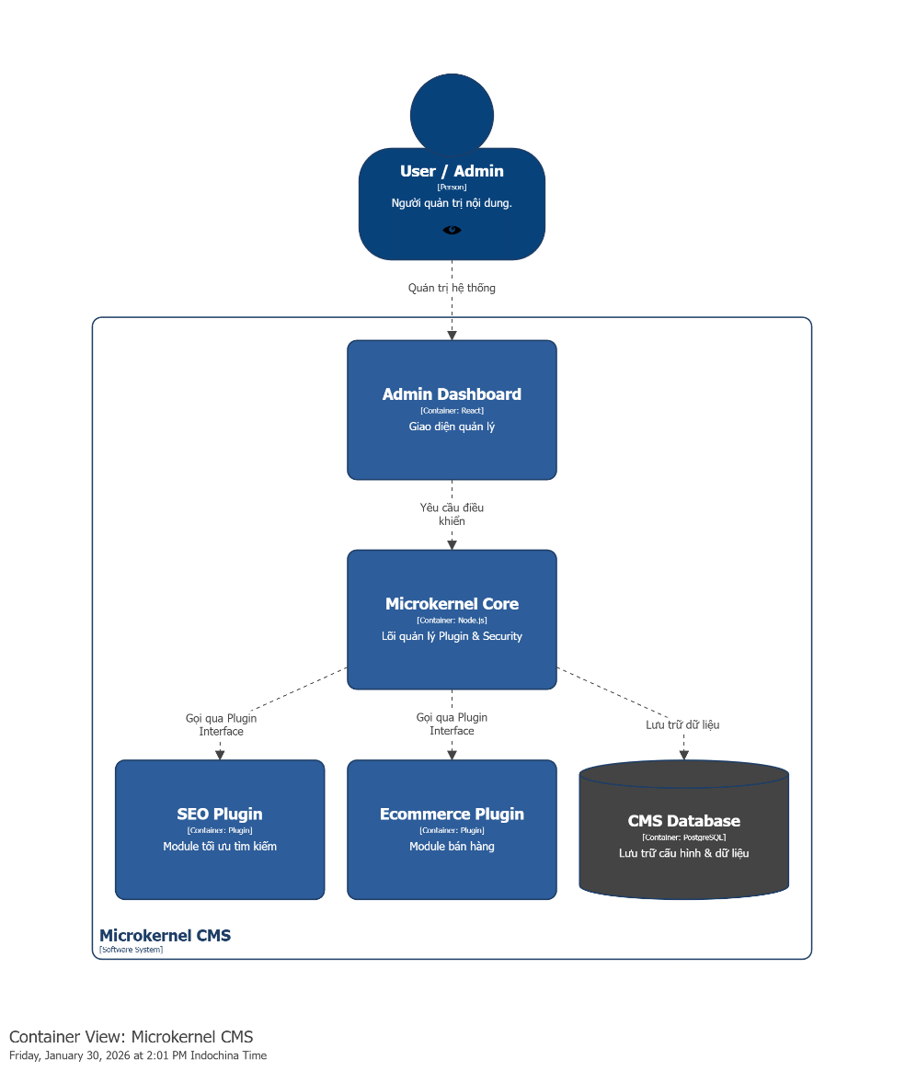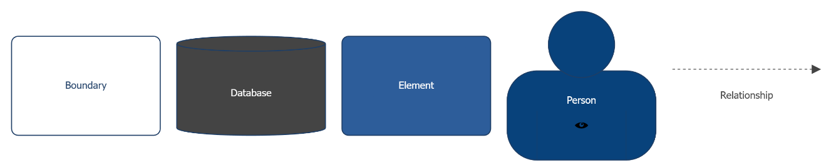

- So sánh ưu/nhược điểm dựa trên sách.
Kiến trúc | Ưu điểm | Nhược điểm
Layered | Dễ triển khai, code có cấu trúc rõ ràng cho các dự án nhỏ. | Khó mở rộng tính năng riêng lẻ, dễ bị lỗi "Sinkhole" (dữ liệu đi qua nhiều tầng vô ích).
Microkernel | Rất cao về tính linh hoạt; thêm/bớt tính năng chỉ cần cài/gỡ plugin. | Phức tạp trong việc thiết kế Interface kết nối giữa lõi và plugin.

- Chọn style thích hợp nhất cho CMS và giải thích.
Kết luận: Đối với một Plugin-based CMS, bạn nên chọn Microkernel Architecture. Lý do là vì CMS cần tính tùy biến cao cho từng khách hàng (người cần SEO, người cần Shop), và kiến trúc này cho phép phát triển các module độc lập mà không cần can thiệp vào mã nguồn lõi.

